曲阜市司法局2020年政府信息公开
工作年度报告

本报告根据《中华人民共和国政府信息公开条例》（国务院令第711号，以下简称《条例》）和《国务院办公厅政府信息与政务公开办公室关于政府信息公开工作年度报告有关事项的通知》（国办公开办函【2019】60号）要求，现向社会公布2020年度曲阜市司法局信息公开工作年度报告。本年度报告中所列数据统计期限从2020年1月1日起到12月31日止。本年度报告电子版可从“曲阜市人民政府网站”（www.qufu.gov.cn）下载。如对本年度报告有疑问，请与曲阜市司法局办公室联系（地址：曲阜市舞雩台路8号；邮编：273100；电话：0537—3193555；电子邮箱：qfsfj@163.com）。
一、总体情况
本年度报告根据《中华人民共和国政府信息公开条例》（以下简称《条例》）要求，汇总2020年度曲阜市司法局信息公开编制而成。曲阜市司法局政府信息公开工作坚持“依法公开、求真务实”的原则，严格按照曲阜市政府办公室的要求，在确保不泄密的前提下，进一步公开了局领导的工作分工、各科室工作职责和权限等多项群众关心的内容。市司法局领导高度重视政府信息公开工作，召开专题会议研究部署政府信息公开工作，按照“谁主管、谁负责”的原则，加强领导，落实责任，形成合力，及时调整了政府信息公开工作领导小组，认真研究解决政府信息公开工作中出现的新情况、新问题，确保政府信息公开工作有序、健康地推行。
二、主动公开情况
本年度我局通过政府网站发布信息共计157条。通过曲阜市门户网站政务公开栏目主动公开各类政府信息65条，占比41.4%；通过网站子点发布各类信息92条，占比58.6%。

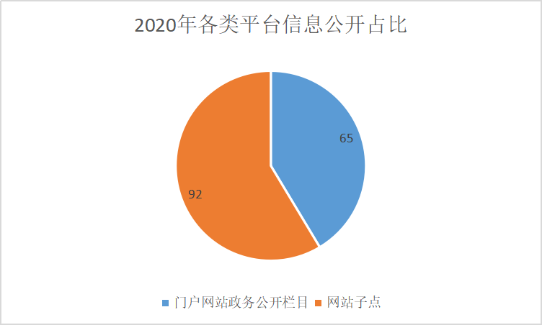

（一）基础内容公开情况
根据信息内容分类，其中要闻推荐类信息49条；“和为贵”调解类信息6条；党的建设类信息7条；公共法律服务类信息10条；曲阜普法类信息20条。
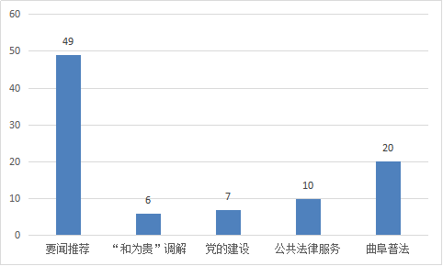
（二）重点领域信息公开情况
1、“放管服”改革
在政府门户网站“双随机一公开”专栏，集中公示了随机抽查事项清单，明确了抽查依据、主体、内容、方式等，并及时公开抽查计划、抽查人员名录库、抽查对象名录库、抽查结果和查处情况。
2、行政执法公示
在“行政执法公示”专栏，具体公开了行政执法主体、执法人员名单、权责清单、服务指南、制度汇编、执法结果和行政执法统计年报等。
3、政策解读与回应
一是加大政策解读力度。对起草的政策性文件，同步准备解读方案和解读材料，确保解读材料在文件公布后3个工作日内在政府门户网站公开，实现了政策性文件与解读文章相关联，方便公众查阅。二是通过书记信箱、政府门户网站网络问政平台及时回应社会关切。2020年，收到书记信箱、网络问政平台网民提出的问题9条。
4、人大代表建议、政协委员提案办理情况
2020年，未办理人大代表建议、政协委员提案。
5、依申请公开
（1）收到和处理政府信息公开申请情况。2020年，共收到政府信息公开申请2条，按时答复2条。
（2）收费减免情况。根据财政部、国家发展改革委联合印发的《关于清理规范一批行政事业性收费有关政策的通知》规定，本年度本局依申请公开政府信息未向申请人收取任何费用。
（3）政府信息公开行政复议、行政诉讼情况。本年度，未收到以政府信息公开为由提起的行政复议和行政诉讼。
6、政府信息管理
严格遵循“谁公开谁审查、谁审查谁负责”和“先审查、后公开”的原则，指定专人负责，全力做好需公开政府信息的保密审查工作。建立政府信息公开保密审查工作机制，凡是主动公开的政府信息统一填报《政府信息公开审核表》，经层层把关，最后经主要负责人签字同意后公开。2020年，市司法局未发生政府信息公开泄密事件。
7、机构人员和平台建设情况
2020年，我局细化各部门职责，成立以主要领导任组长、分管领导任副组长、各科室处所中心负责人为成员的政务公开工作领导小组。明确局办公室作为政务信息公开的职能科室，各相关业务科室积极配合，将信息公开完成情况纳入考核指标。指定专人负责信息公开，全面协调处理日常公开事务。
8、监督保障情况
高度重视对全市司法行政系统政务公开和信息公开工作的指导监督，印发了《曲阜市司法局政府信息主动公开目录》和《曲阜市司法局政府信息公开指南》，要求各科室认真落实“放管服”改革任务，推动行政权力运行公开；聚焦群众关切，强化政策解读和舆情回应；不断强化平台建设，做好司法行政重点领域信息公开等，进一步提高了我市司法行政系统政务公开和信息公开工作制度化、规范化、标准化水平。
（三）主动公开政府信息情况
第二十条第（一）项
信息内容 | 本年新  制作数量 | 本年新  公开数量 |  | 对外公开总数量
规章 | 0 | 0 |  | 0
规范性文件 | 0 | 0 |  | 0
第二十条第（五）项
信息内容 | 上一年项目数量 | 本年增/减 |  | 处理决定数量
行政许可 | 0 |  | 0 | 0
其他对外管理服务事项 | 0 |  | 0 | 0
第二十条第（六）项
信息内容 | 上一年项目数量 | 本年增/减 |  | 处理决定数量
行政处罚 | 0 |  | 0 | 0
行政强制 | 0 |  | 0 | 0
第二十条第（八）项
信息内容 | 上一年项目数量 |  | 本年增/减
行政事业性收费 | 0 |  | 0
第二十条第（九）项
信息内容 | 采购项目数量 |  | 采购总金额
政府集中采购 | 2 |  | 197680

三、收到和处理政府信息公开申请情况
（本列数据的勾稽关系为：第一项加第二项之和，等于第三项加第四项之和） |  |  | 申请人情况
 |  |  | 自然人 | 法人或其他组织 |  |  |  |  | 总计
 |  |  | 自然人 | 商业企业 | 科研机构 | 社会公益组织 | 法律服务机构 | 其他 | 总计
一、本年新收政府信息公开申请数量 |  |  | 2 | 0 | 0 | 0 | 0 | 0 | 2
二、上年结转政府信息公开申请数量 |  |  | 0 | 0 | 0 | 0 | 0 | 0 | 0
三、本年度办理结果 | （一）予以公开 |  | 0 | 0 | 0 | 0 | 0 | 0 | 0
三、本年度办理结果 | （二）部分公开（区分处理的，只计这一情形，不计其他情形） |  | 0 | 0 | 0 | 0 | 0 | 0 | 0
三、本年度办理结果 | （三）不予公开 | 1.属于国家秘密 | 0 | 0 | 0 | 0 | 0 | 0 | 0
三、本年度办理结果 | （三）不予公开 | 2.其他法律行政法规禁止公开 | 0 | 0 | 0 | 0 | 0 | 0 | 0
三、本年度办理结果 | （三）不予公开 | 3.危及“三安全一稳定” | 0 | 0 | 0 | 0 | 0 | 0 | 0
三、本年度办理结果 | （三）不予公开 | 4.保护第三方合法权益 | 0 | 0 | 0 | 0 | 0 | 0 | 0
三、本年度办理结果 | （三）不予公开 | 5.属于三类内部事务信息 | 0 | 0 | 0 | 0 | 0 | 0 | 0
三、本年度办理结果 | （三）不予公开 | 6.属于四类过程性信息 | 0 | 0 | 0 | 0 | 0 | 0 | 0
三、本年度办理结果 | （三）不予公开 | 7.属于行政执法案卷 | 0 | 0 | 0 | 0 | 0 | 0 | 0
三、本年度办理结果 | （三）不予公开 | 8.属于行政查询事项 | 0 | 0 | 0 | 0 | 0 | 0 | 0
三、本年度办理结果 | （四）无法提供 | 1.本机关不掌握相关政府信息 | 0 | 0 | 0 | 0 | 0 | 0 | 0
三、本年度办理结果 | （四）无法提供 | 2.没有现成信息需要另行制作 | 0 | 0 | 0 | 0 | 0 | 0 | 0
三、本年度办理结果 | （四）无法提供 | 3.补正后申请内容仍不明确 | 0 | 0 | 0 | 0 | 0 | 0 | 0
三、本年度办理结果 | （五）不予处理 | 1.信访举报投诉类申请 | 0 | 0 | 0 | 0 | 0 | 0 | 0
三、本年度办理结果 | （五）不予处理 | 2.重复申请 | 0 | 0 | 0 | 0 | 0 | 0 | 0
三、本年度办理结果 | （五）不予处理 | 3.要求提供公开出版物 | 0 | 0 | 0 | 0 | 0 | 0 | 0
三、本年度办理结果 | （五）不予处理 | 4.无正当理由大量反复申请 | 0 | 0 | 0 | 0 | 0 | 0 | 0
三、本年度办理结果 | （五）不予处理 | 5.要求行政机关确认或重新出具已获取信息 | 0 | 0 | 0 | 0 | 0 | 0 | 0
三、本年度办理结果 | （六）其他处理 |  | 0 | 0 | 0 | 0 | 0 | 0 | 0
三、本年度办理结果 | （七）总计 |  | 2 | 0 | 0 | 0 | 0 | 0 | 2
四、结转下年度继续办理 |  |  | 0 | 0 | 0 | 0 | 0 | 0 | 0

四、政府信息公开行政复议、行政诉讼情况

行政复议 |  |  |  |  | 行政诉讼
结果维持 | 结果纠正 | 其他结果 | 尚未审结 | 总计 | 未经复议直接起诉 |  |  |  |  | 复议后起诉
 |  |  |  |  | 结果维持 | 结果纠正 | 其他结果 | 尚未审结 | 总计 | 结果维持 | 结果纠正 | 其他结果 | 尚未审结 | 总计
0 | 0 | 0 | 0 | 0 | 0 | 0 | 0 | 0 | 0 | 0 | 0 | 0 | 0 | 0
五、存在的主要问题及改进情况
2020年，我局政府信息公开工作虽然得到了提升，并取得了一定成效，但与上级要求以及群众的期盼相比，还存在一些问题和不足，主要表现在：政府信息公开的信息面有待扩展，目前还不能完全满足社会公众的需求，特别是政策解读、征求意见等非公文类信息的公开方面要进一步加强。
下一步，我局将进一步深化政府信息公开工作，认真落实政府信息公开条例的各项规定，确保政府信息公开工作深入有效地推进。一是以“公开是常态，不公开是例外”为原则，切实加大政务公开工作力度，加强业务培训，积极推进政务公开标椎化规范化。二是根据工作实际，逐渐丰富完善信息公开内容，重点做好机构职能、法律法规政策、行政执法及动态信息的分类，保证信息内容的完整性。
六、其他需要报告的事项
无

